山东省枣庄市山亭区中考数学模拟试卷

一、选择题（本大题共15个小题，每小题3分，共45分.在每小题所给的四个选项中，只有一项是符合题目要求的.）
1．下面的计算正确的是（ ）
A．6a﹣5a=1 B．a+2a²=3a³ C．﹣（a﹣b）=﹣a+b D．2（a+b）=2a+b
2．实数a，b，c在数轴上对应的点如图所示，则下列式子中正确的是（ ）
A．a﹣c＞b﹣c B．a+c＜b+c C．ac＞bc D．＜
3．如图是某体育馆内的颁奖台，其左视图是（ ）
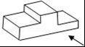
A．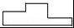 B．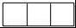 C．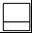 D．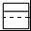
4．下列事件中，属于不确定事件的有（ ）
①太阳从西边升起；②任意摸一张体育彩票会中奖；③掷一枚硬币，有国徽的一面朝下；④小明长大后成为一名宇航员．
A．①②③ B．①③④ C．②③④ D．①②④
5．如图，一个等边三角形的边长与它的一边相外切的圆的周长相等，当这个圆按箭头方向从某一位置沿等边三角形的三边做无滑动旋转，直至回到原出发位置时，则这个圆共转了（ ）
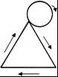
A．4圈 B．3圈 C．5圈 D．3.5圈
6．一个几何体的三视图如图所示，则这个几何体是（ ）
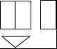
A．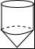 B．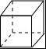 C．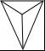 D．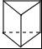
7．下面四条直线，其中直线上每个点的坐标都是二元一次方程x﹣2y=2的解是（ ）
A．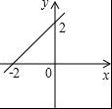 B．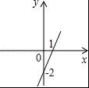 C．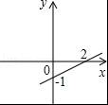 D．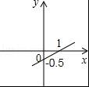
8．已知（x﹣y+3）²+=0，则x+y的值为（ ）
A．0 B．﹣1 C．1 D．5
9．如图，已知⊙O的两条弦AC，BD相交于点E，∠A=70°，∠C=50°，那么sin∠AEB的值为（ ）
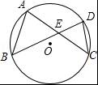
A． B． C． D．
10．如图，点E在正方形ABCD内，满足∠AEB=90°，AE=6，BE=8，则阴影部分的面积是（ ）
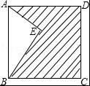
A．48 B．60 C．76 D．80
11．如图，点D为y轴上任意一点，过点A（﹣6，4）作AB垂直于x轴交x轴于点B，交双曲线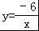于点C，则△ADC的面积为（ ）
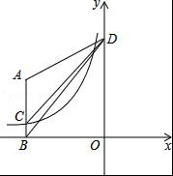
A．9 B．10 C．12 D．15
12．一个圆锥的左视图是一个正三角形，则这个圆锥的侧面展开图的圆心角等于（ ）
A．60° B．90° C．120° D．180°
13．如图，在正方形ABCD中，AB=3cm，动点M自A点出发沿AB方向以每秒1cm的速度运动，同时动点N自A点出发沿折线AD﹣DC﹣CB以每秒3cm的速度运动，到达B点时运动同时停止．设△AMN的面积为y（cm²）．运动时间为x（秒），则下列图象中能大致反映y与x之间函数关系的是（ ）
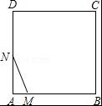
A．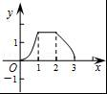 B．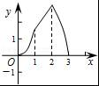 C．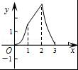 D．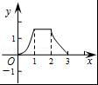

二、填空题（本大题共6个小题，每小题3分，共18分.把答案填在题中的横线上.）
14．分解因式：x³﹣9x= ．
15．分式方程﹣=0的解是 ．
16．已知x₁，x₂为一元二次方程2x²+3x﹣1=0的两个实数根，那么x₁²+x₂²= ．
17．某班组织20名同学去春游，同时租用两种型号的车辆，一种车每辆有8个座位，另一种车每辆有4个座位．要求租用的车辆不留空座，也不能超载．有 种租车方案．
18．如图，从点A（0，2）发出的一束光，经x轴反射，过点B（5，3），则这束光从点A到点B所经过的路径的长为 ．
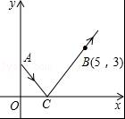
19．若圆锥的母线长为5cm，底面半径为3cm，则它的侧面展开图的面积为 cm²（结果保留π）
20．如图，在第一象限内作与x轴的夹角为30°的射线OC，在射线OC上取一点A，过点A作AH⊥x轴于点H．在抛物线y=x²（x＞0）上取一点P，在y轴上取一点Q，使得以P，O，Q为顶点的三角形与△AOH全等，则符合条件的点A的坐标是 ．
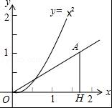

三、解答题（本大题共7个小题，共57分.解答应写出文字说明、证明过程及演算步骤.）
21．（1）解方程组：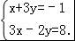
（2）解不等式组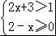并把解集在数轴上表示出来．
22．（1）解不等式组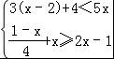．
（2）已知反比例函数y=与一次函数y=2x+k的图象的一个交点的纵坐标是﹣4，求k的值．
23．已知：如图，矩形ABCD中，AC与BD交于O点，若点E是AO的中点，点F是OD的中点．求证：BE=CF．
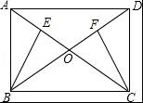
24．袋中装有除数字不同其它都相同的六个小球，球上分别标有数字：1，2，3，4，5，6．
（1）从袋中摸出一个小球，求小球上数字小于3的概率；
（2）将标有1，2，3数字的小球取出放入另外一个袋中，分别从两袋中各摸出一个小球，求数字之和为偶数的概率．（要求用列表法或画树状图求解）
25．如图，在△ABC中，BE是它的角平分线，∠C=90°，D在AB边上，以DB为直径的半圆O经过点E．求证：AC是⊙O的切线．
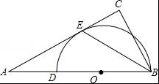
26．如图，在△ABC中，AB=AC，AD是BC边上的中线，四边形ADBE是平行四边形，求证：四边形ADBE是矩形．
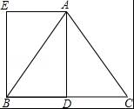
27．一项工程，甲，乙两公司合作，12天可以完成，共需付施工费102000元；如果甲，乙两公司单独完成此项工程，乙公司所用时间是甲公司的1.5倍，乙公司每天的施工费比甲公司每天的施工费少1500元．
（1）甲，乙两公司单独完成此项工程，各需多少天？
（2）若让一个公司单独完成这项工程，哪个公司的施工费较少？
28．如图1，在梯形ABCD中，AB∥CD，∠B=90°，AB=2，CD=1，BC=m，P为线段BC上的一动点，且和B、C不重合，连接PA，过P作PE⊥PA交CD所在直线于E．设BP=x，CE=y．
（1）求y与x的函数关系式；
（2）若点P在线段BC上运动时，点E总在线段CD上，求m的取值范围；
（3）如图2，若m=4，将△PEC沿PE翻折至△PEG位置，∠BAG=90°，求BP长．
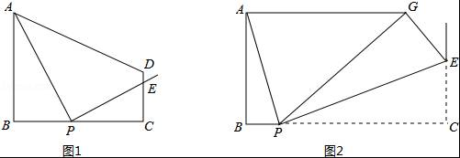
29．如图，已知一次函数y=x+1的图象与x轴交于点A，与y轴交于点B，二次函数y=x²+bx+c的图象与一次函数y=x+1的图象交于点B、C两点，与x轴交于D、E两点，且D点坐标为（1，0）．
（1）求二次函数的解析式；
（2）在在x轴上有一动点P，从O点出发以每秒1个单位的速度沿x轴向右运动，是否存在动点P，使得△PBC是以P为直角顶点的直角三角形？若存在，求出点P运动时间t的值；若不存在，请说明理由；
（3）若动点P在x轴上，动点Q在射线AC上，同时从A点出发，点P沿x轴正方向以每秒2个单位的速度运动，点Q以每秒a个单位的速度沿射线AC运动，是否存在以A、P、Q为顶点的三角形与△ABD相似？若存在，求a的值；若不存在，说明理由．
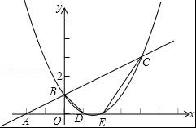

山东省枣庄市山亭区中考数学模拟试卷
参考答案与试题解析

一、选择题（本大题共15个小题，每小题3分，共45分.在每小题所给的四个选项中，只有一项是符合题目要求的.）
1．下面的计算正确的是（ ）
A．6a﹣5a=1 B．a+2a²=3a³ C．﹣（a﹣b）=﹣a+b D．2（a+b）=2a+b
【考点】去括号与添括号；合并同类项．
【分析】根据合并同类项法则：把同类项的系数相加，所得结果作为系数，字母和字母的指数不变；去括号法则：如果括号外的因数是正数，去括号后原括号内各项的符号与原来的符号相同；如果括号外的因数是负数，去括号后原括号内各项的符号与原来的符号相反，进行计算，即可选出答案．
【解答】解：A、6a﹣5a=a，故此选项错误；
B、a与2a²不是同类项，不能合并，故此选项错误；
C、﹣（a﹣b）=﹣a+b，故此选项正确；
D、2（a+b）=2a+2b，故此选项错误；
故选：C．

2．实数a，b，c在数轴上对应的点如图所示，则下列式子中正确的是（ ）
A．a﹣c＞b﹣c B．a+c＜b+c C．ac＞bc D．＜
【考点】实数与数轴．
【分析】先由数轴观察a、b、c的大小关系，然后根据不等式的基本性质对各项作出正确判断．
【解答】解：由数轴可以看出a＜b＜0＜c．
A、∵a＜b，∴a﹣c＜b﹣c，故选项错误；
B、∵a＜b，∴a+c＜b+c，故选项正确；
C、∵a＜b，c＞0，∴ac＜bc，故选项错误；
D、∵a＜c，b＜0，∴＞，故选项错误．
故选B．

3．如图是某体育馆内的颁奖台，其左视图是（ ）
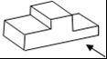
A．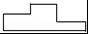 B．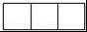 C．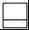 D．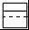
【考点】简单组合体的三视图．
【分析】找到从左面看所得到的图形即可．
【解答】解：从左边看去是上下两个矩形，下面的比较高．
故选D．

4．下列事件中，属于不确定事件的有（ ）
①太阳从西边升起；②任意摸一张体育彩票会中奖；③掷一枚硬币，有国徽的一面朝下；④小明长大后成为一名宇航员．
A．①②③ B．①③④ C．②③④ D．①②④
【考点】随机事件．
【分析】不确定事件即随机事件是指在一定条件下，可能发生也可能不发生的事件．
【解答】解：①一定不会发生，是不可能事件，不符合题意；②③④可能发生，也可能不发生，属于随机事件，符合题意．
故选C．

5．如图，一个等边三角形的边长与它的一边相外切的圆的周长相等，当这个圆按箭头方向从某一位置沿等边三角形的三边做无滑动旋转，直至回到原出发位置时，则这个圆共转了（ ）
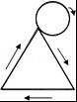
A．4圈 B．3圈 C．5圈 D．3.5圈
【考点】弧长的计算；等边三角形的性质．
【分析】根据圆所走的路程是圆心所走过的路程即等边三角形的周长+三条圆心角是120°的弧长=4C选择．
【解答】解：设圆的周长是C，
则圆所走的路程是圆心所走过的路程即等边三角形的周长+三条圆心角是120°的弧长=4C，
则这个圆共转了4C÷C=4圈．
故选A．

6．一个几何体的三视图如图所示，则这个几何体是（ ）
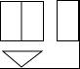
A．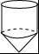 B．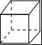 C．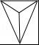 D．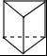
【考点】由三视图判断几何体．
【分析】主视图、左视图、俯视图是分别从物体正面、左面和上面看，所得到的图形．结合图形，使用排除法来解答．
【解答】解：如图，俯视图为三角形，故可排除A、B．主视图以及左视图都是矩形，可排除C，
故选：D．

7．下面四条直线，其中直线上每个点的坐标都是二元一次方程x﹣2y=2的解是（ ）
A．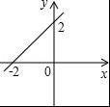 B．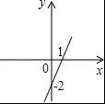 C．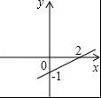 D．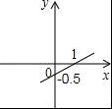
【考点】一次函数与二元一次方程（组）．
【分析】根据两点确定一条直线，当x=0，求出y的值，再利用y=0，求出x的值，即可得出一次函数图象与坐标轴交点，即可得出图象．
【解答】解：∵x﹣2y=2，
∴y=x﹣1，
∴当x=0，y=﹣1，当y=0，x=2，
∴一次函数y=x﹣1，与y轴交于点（0，﹣1），与x轴交于点（2，0），
即可得出C符合要求，
故选：C．

8．已知（x﹣y+3）²+=0，则x+y的值为（ ）
A．0 B．﹣1 C．1 D．5
【考点】解二元一次方程组；非负数的性质：偶次方；非负数的性质：算术平方根．
【分析】先根据非负数的性质列出关于x、y的方程组，求出x、y的值即可．
【解答】解：∵（x﹣y+3）²+=0，
∴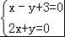，解得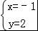，
∴x+y=﹣1+2=1．
故选C．

9．如图，已知⊙O的两条弦AC，BD相交于点E，∠A=70°，∠C=50°，那么sin∠AEB的值为（ ）
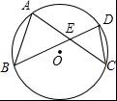
A． B． C． D．
【考点】特殊角的三角函数值；三角形内角和定理；圆心角、弧、弦的关系．
【分析】根据三角形的内角和是180°求得∠AEB的度数，再根据特殊角的锐角三角函数值求解．
【解答】解：∵∠A=70°，∠C=50°，
∴∠B=∠C=50°，∠AEB=60°，
∴sin∠AEB=．
故选D．

10．如图，点E在正方形ABCD内，满足∠AEB=90°，AE=6，BE=8，则阴影部分的面积是（ ）
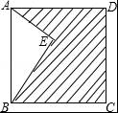
A．48 B．60 C．76 D．80
【考点】勾股定理；正方形的性质．
【分析】由已知得△ABE为直角三角形，用勾股定理求正方形的边长AB，用S_{阴影部分}=S_{正方形ABCD}﹣S_{△ABE}求面积．
【解答】解：∵∠AEB=90°，AE=6，BE=8，
∴在Rt△ABE中，AB²=AE²+BE²=100，
∴S_{阴影部分}=S_{正方形ABCD}﹣S_{△ABE}，
=AB²﹣×AE×BE
=100﹣×6×8
=76．
故选：C．

11．如图，点D为y轴上任意一点，过点A（﹣6，4）作AB垂直于x轴交x轴于点B，交双曲线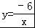于点C，则△ADC的面积为（ ）
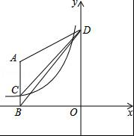
A．9 B．10 C．12 D．15
【考点】反比例函数综合题．
【分析】连接OA、OC，S_{△ADC}=S_{△AOC}，S_{△ABD}=S_{△ABO}，根据反比例函数中k的几何意义即可求得S_{△BCO}，根据S_{△ADC}=S_{△AOC}=S_{△ABO}﹣S_{△BCO}求解．
【解答】解：连接OA、OC．
∵AB⊥x轴，
∴AB∥OD，
∴S_{△ADC}=S_{△AOC}，S_{△ABD}=S_{△ABO}=×6×4=12，
又∵双曲线的解析式是，
∴S_{△BCO}=×6=3，
∴S_{△ADC}=S_{△AOC}=S_{△ABO}﹣S_{△BCO}=12﹣3=9．
故选A．
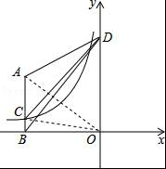

12．一个圆锥的左视图是一个正三角形，则这个圆锥的侧面展开图的圆心角等于（ ）
A．60° B．90° C．120° D．180°
【考点】圆锥的计算．
【分析】要求其圆心角，就要根据弧长公式计算，首先明确侧面展开图是个扇形，即圆的周长就是弧长．
【解答】解：∵左视图是等边三角形，∴底面直径=圆锥的母线．
故设底面圆的半径为r，则圆锥的母线长为2r，底面周长=2πr，
侧面展开图是个扇形，弧长=2πr=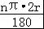，所以n=180°．
故选D．

13．如图，在正方形ABCD中，AB=3cm，动点M自A点出发沿AB方向以每秒1cm的速度运动，同时动点N自A点出发沿折线AD﹣DC﹣CB以每秒3cm的速度运动，到达B点时运动同时停止．设△AMN的面积为y（cm²）．运动时间为x（秒），则下列图象中能大致反映y与x之间函数关系的是（ ）
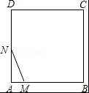
A．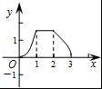 B．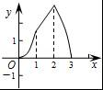 C．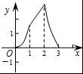 D．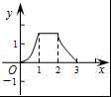
【考点】动点问题的函数图象．
【分析】当点N在AD上时，易得S_{△AMN}的关系式；当点N在CD上时，高不变，但底边在增大，所以S_{△AMN}的面积关系式为一个一次函数；当N在BC上时，表示出S_{△AMN}的关系式，根据开口方向判断出相应的图象即可．
【解答】解：当点N在AD上时，即0≤x≤1，S_{△AMN}=×x×3x=x²，
点N在CD上时，即1≤x≤2，S_{△AMN}=×x×3=x，y随x的增大而增大，所以排除A、D；
当N在BC上时，即2≤x≤3，S_{△AMN}=×x×（9﹣3x）=﹣x²+x，开口方向向下．
故选：B．

二、填空题（本大题共6个小题，每小题3分，共18分.把答案填在题中的横线上.）
14．分解因式：x³﹣9x= x（x+3）（x﹣3） ．
【考点】提公因式法与公式法的综合运用．
【分析】根据提取公因式、平方差公式，可分解因式．
【解答】解：原式=x（x²﹣9）
=x（x+3）（x﹣3），
故答案为：x（x+3）（x﹣3）．

15．分式方程﹣=0的解是 x= ．
【考点】分式方程的解．
【分析】根据等式的性质，可得整式方程，根据解整式方程，可得答案．
【解答】解：方程的两边都乘以x（x+1），得
3（x+1）﹣7x=0．
解得x=，
经检验：x=是原分式方程的解，
故答案为：x=．

16．已知x₁，x₂为一元二次方程2x²+3x﹣1=0的两个实数根，那么x₁²+x₂²= ．
【考点】根与系数的关系．
【分析】由根与系数的关系可得“x₁+x₂=﹣=﹣，x₁•x₂==﹣”，利用完全平方公式将x₁²+x₂²变形为﹣2x₁•x₂，代入数据即可得出结论．
【解答】解：∵x₁，x₂为一元二次方程2x²+3x﹣1=0的两个实数根，
∴x₁+x₂=﹣=﹣，x₁•x₂==﹣．
∵x₁²+x₂²=﹣2x₁•x₂，
∴x₁²+x₂²=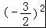﹣2×（﹣）=．
故答案为：．

17．某班组织20名同学去春游，同时租用两种型号的车辆，一种车每辆有8个座位，另一种车每辆有4个座位．要求租用的车辆不留空座，也不能超载．有 2 种租车方案．
【考点】二元一次方程的应用．
【分析】设租用每辆8个座位的车x辆，每辆有4个座位的车y辆，根据车座位数等于学生的人数列出二元一次方程，再根据x、y都是正整数求解即可．
【解答】解：设租用每辆8个座位的车x辆，每辆有4个座位的车y辆，
根据题意得，8x+4y=20，
整理得，2x+y=5，
∵x、y都是正整数，
∴x=1时，y=3，
x=2时，y=1，
x=3时，y=﹣1（不符合题意，舍去），
所以，共有2种租车方案．
故答案为：2．

18．如图，从点A（0，2）发出的一束光，经x轴反射，过点B（5，3），则这束光从点A到点B所经过的路径的长为 ．
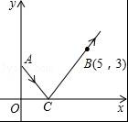
【考点】相似三角形的判定与性质；坐标与图形性质．
【分析】先过点B作BD⊥x轴于D，由A（0，2），B（5，3），即可得OA=2，BD=3，OD=5，由题意易证得△AOC∽△BDC，根据相似三角形的对应边成比例，即可得OA：BD=OC：DC=AC：BC=2：3，又由勾股定理即可求得这束光从点A到点B所经过的路径的长．
【解答】解：如图，过点B作BD⊥x轴于D，
∵A（0，2），B（5，3），
∴OA=2，BD=3，OD=5，
根据题意得：∠ACO=∠BCD，
∵∠AOC=∠BDC=90°，
∴△AOC∽△BDC，
∴OA：BD=OC：DC=AC：BC=2：3，
∴OC=5×=2，
∴CD=OD﹣OC=3，
∴AC==2，BC==3，
∴AC+BC=5，
故答案为：5．
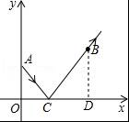

19．若圆锥的母线长为5cm，底面半径为3cm，则它的侧面展开图的面积为 15π cm²（结果保留π）
【考点】圆锥的计算．
【分析】先计算出圆锥底面圆的周长2π×3，再根据圆锥的侧面展开图为扇形，扇形的弧长等于圆锥底面圆的周长，扇形的半径等于圆锥的母线长，然后根据扇形的面积公式计算即可．
【解答】解：圆锥的侧面展开图的面积=×2π×3×5=15π（cm²）．
故答案为15π．

20．如图，在第一象限内作与x轴的夹角为30°的射线OC，在射线OC上取一点A，过点A作AH⊥x轴于点H．在抛物线y=x²（x＞0）上取一点P，在y轴上取一点Q，使得以P，O，Q为顶点的三角形与△AOH全等，则符合条件的点A的坐标是 （，）或（3，）或（2，2）或（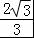，） ．
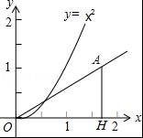
【考点】二次函数综合题．
【分析】此题应分四种情况考虑：
①∠POQ=∠OAH=60°，此时A、P重合，可联立直线OA和抛物线的解析式，即可得A点坐标；
②∠POQ=∠AOH=30°，此时∠POH=60°，即直线OP：y=x，联立抛物线的解析式可得P点坐标，进而可求出OQ、PQ的长，由于△POQ≌△AOH，那么OH=OQ、AH=PQ，由此得到点A的坐标．
③当∠OPQ=90°，∠POQ=∠AOH=30°时，此时△QOP≌△AOH；
④当∠OPQ=90°，∠POQ=∠OAH=60°，此时△OQP≌△AOH；
【解答】解：①当∠POQ=∠OAH=60°，若以P，O，Q为顶点的三角形与△AOH全等，那么A、P重合；
由于∠AOH=30°，
所以直线OA：y=x，联立抛物线的解析式，
得：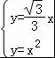，
解得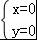，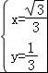；
故A（，）；

②当∠POQ=∠AOH=30°，此时△POQ≌△AOH；
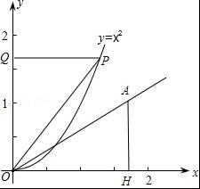
易知∠POH=60°，则直线OP：y=x，联立抛物线的解析式，
得：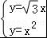，
解得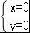，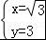；
故P（，3），那么A（3，）；

③当∠OPQ=90°，∠POQ=∠AOH=30°时，此时△QOP≌△AOH；
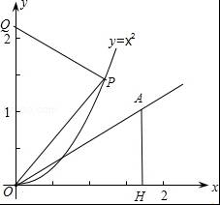
易知∠POH=60°，则直线OP：y=x，联立抛物线的解析式，
得：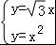，
解得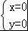、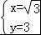，
故P（，3），
∴OP=2，QP=2，
∴OH=OP=2，AH=QP=2，
故A（2，2）；

④当∠OPQ=90°，∠POQ=∠OAH=60°，此时△OQP≌△AOH；
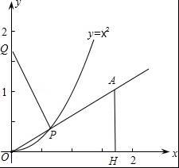
此时直线OP：y=x，联立抛物线的解析式，
得：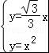，
解得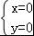、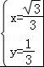，
∴P（，），
∴QP=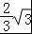，OP=，
∴OH=QP，QP=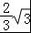，AH=OP=，
故A（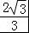，）．
综上可知：符合条件的点A有四个，且坐标为：则符合条件的点A的坐标是 （，）或（3，）或（2，2）或（，）．
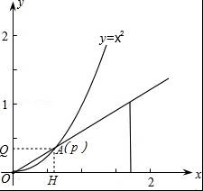

三、解答题（本大题共7个小题，共57分.解答应写出文字说明、证明过程及演算步骤.）
21．（1）解方程组：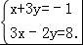
（2）解不等式组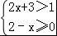并把解集在数轴上表示出来．
【考点】解二元一次方程组；在数轴上表示不等式的解集；解一元一次不等式组．
【分析】（1）第一个方程两边乘以3变形后，减去第二个方程消去x求出y的值，进而求出x的值，即可确定出方程组的解；
（2）分别求出不等式组中两不等式的解集，找出解集的公共部分即可确定出不等式组的解集，表示在数轴上即可．
【解答】解：（1）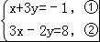，
①×3﹣②，得11y=﹣11，
解得：y=﹣1，
把y=﹣1代入②，得：3x+2=8，
解得：x=2，
∴方程组的解为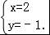；

（2）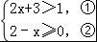
由①得：x＞﹣1；
由②得：x≤2．
不等式组的解集为：﹣1＜x≤2，
在数轴上表示为：
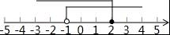

22．（1）解不等式组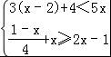．
（2）已知反比例函数y=与一次函数y=2x+k的图象的一个交点的纵坐标是﹣4，求k的值．
【考点】反比例函数与一次函数的交点问题．
【分析】（1）先求出各个不等式的解集，然后求两者的公共部分．
（2）将y=﹣4分别代入两个函数中，然后解方程组即可求出k的值．
【解答】解：（1）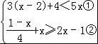
由①得，x＞﹣1；
由②得，x≤1，
故不等式组的解集为：﹣1＜x≤1；
（2）把y=﹣4代入y=与y=2x+k得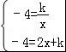，
解得k=﹣8．

23．已知：如图，矩形ABCD中，AC与BD交于O点，若点E是AO的中点，点F是OD的中点．求证：BE=CF．
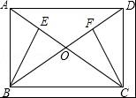
【考点】矩形的性质；全等三角形的判定与性质．
【分析】由矩形的性质得出OA=OC=OB=OD，证出OE=OF，由SAS证明△OBE≌△OCF，得出对应边相等即可．
【解答】证明：∵四边形ABCD是矩形，
∴OA=OC=AC，OB=OD=BD，AC=BD，
∴OA=OC=OB=OD，
∵点E是AO的中点，点F是OD的中点
∴OE=OA，OF=OD，
∴OE=OF，
在△OBE和△OCF中，
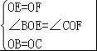，
∴△OBE≌△OCF（SAS），
∴BE=CF．

24．袋中装有除数字不同其它都相同的六个小球，球上分别标有数字：1，2，3，4，5，6．
（1）从袋中摸出一个小球，求小球上数字小于3的概率；
（2）将标有1，2，3数字的小球取出放入另外一个袋中，分别从两袋中各摸出一个小球，求数字之和为偶数的概率．（要求用列表法或画树状图求解）
【考点】列表法与树状图法；概率公式．
【分析】（1）让小球上数字小于3的数的个数除以球的总数即为所求的概率；
（2）此题需要两步完成，采用列表法或者采用树状图法都可以．
【解答】解：（1）小于3的概率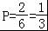；

（2）列表如下：
 | 1 | 2 | 3
4 | 5 | 6 | 7
5 | 6 | 7 | 8
6 | 7 | 8 | 9
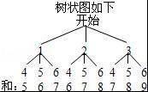
从表或树状图中可以看出其和共有9种等可能结果，其中是偶数的有4种结果，所以和为偶数的概率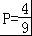．

25．如图，在△ABC中，BE是它的角平分线，∠C=90°，D在AB边上，以DB为直径的半圆O经过点E．求证：AC是⊙O的切线．
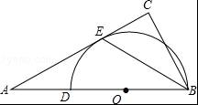
【考点】切线的判定．
【分析】连接OE，由BE是∠CBA的角平分线得∠ABE=∠CBE，由OE=OB得∠ABE=∠OEB，则∠OEB=∠CBE，所以OE∥BC，则∠OEC=∠C=90°，即OE⊥AC，根据切线的判定得到AC是⊙O的切线．
【解答】证明：连接OE，如图，
∵BE是∠CBA的角平分线，
∴∠ABE=∠CBE．
∵OE=OB，
∴∠ABE=∠OEB，
∴∠OEB=∠CBE，
∴OE∥BC
∴∠OEC=∠C=90°，
∴OE⊥AC，
∴AC是⊙O的切线．
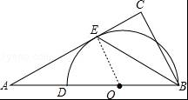

26．如图，在△ABC中，AB=AC，AD是BC边上的中线，四边形ADBE是平行四边形，求证：四边形ADBE是矩形．
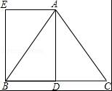
【考点】矩形的判定．
【分析】利用三线合一定理可以证得∠ADB=90°，根据矩形的定义即可证得；
【解答】解：∵AB=AC，AD是BC的边上的中线，
∴AD⊥BC，
∴∠ADB=90°，
∵四边形ADBE是平行四边形．
∴平行四边形ADBE是矩形；

27．一项工程，甲，乙两公司合作，12天可以完成，共需付施工费102000元；如果甲，乙两公司单独完成此项工程，乙公司所用时间是甲公司的1.5倍，乙公司每天的施工费比甲公司每天的施工费少1500元．
（1）甲，乙两公司单独完成此项工程，各需多少天？
（2）若让一个公司单独完成这项工程，哪个公司的施工费较少？
【考点】分式方程的应用；一元一次方程的应用．
【分析】（1）设甲公司单独完成此项工程需x天，则乙工程公司单独完成需1.5x天，根据合作12天完成列出方程求解即可．
（2）分别求得两个公司施工所需费用后比较即可得到结论．
【解答】解：（1）设甲公司单独完成此项工程需x天，则乙公司单独完成此项工程需1.5x天．
根据题意，得+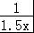=，
解得x=20，
经检验知x=20是方程的解且符合题意．
1.5x=30
故甲公司单独完成此项工程，需20天，乙公司单独完成此项工程，需30天；

（2）设甲公司每天的施工费为y元，则乙公司每天的施工费为（y﹣1500）元，
根据题意得12（y+y﹣1500）=102000，解得y=5000，
甲公司单独完成此项工程所需的施工费：20×5000=100000（元）；
乙公司单独完成此项工程所需的施工费：30×=105000（元）；
故甲公司的施工费较少．

28．如图1，在梯形ABCD中，AB∥CD，∠B=90°，AB=2，CD=1，BC=m，P为线段BC上的一动点，且和B、C不重合，连接PA，过P作PE⊥PA交CD所在直线于E．设BP=x，CE=y．
（1）求y与x的函数关系式；
（2）若点P在线段BC上运动时，点E总在线段CD上，求m的取值范围；
（3）如图2，若m=4，将△PEC沿PE翻折至△PEG位置，∠BAG=90°，求BP长．
【考点】四边形综合题．
【分析】（1）证明△ABP∽△PCE，利用比例线段关系求出y与x的函数关系式；
（2）根据（1）中求出的y与x的关系式，利用二次函数性质，求出其最大值，列不等式确定m的取值范围；
（3）根据翻折的性质及已知条件，构造直角三角形，利用勾股定理求出BP的长度．解答中提供了三种解法，可认真体会．
【解答】解：（1）∵∠APB+∠CPE=90°，∠CEP+∠CPE=90°，
∴∠APB=∠CEP，又∵∠B=∠C=90°，
∴△ABP∽△PCE，
∴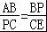，即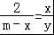，
∴y=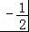x²+x．

（2）∵y=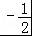x²+x=（x﹣）²+，
∴当x=时，y取得最大值，最大值为．
∵点P在线段BC上运动时，点E总在线段CD上，
∴≤1，解得m≤．
∴m的取值范围为：0＜m≤．

（3）由折叠可知，PG=PC，EG=EC，∠GPE=∠CPE，
又∵∠GPE+∠APG=90°，∠CPE+∠APB=90°，
∴∠APG=∠APB．
∵∠BAG=90°，∴AG∥BC，
∴∠GAP=∠APB，
∴∠GAP=∠APG，
∴AG=PG=PC．
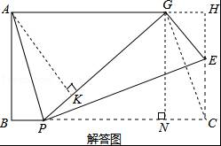
解法一：如解答图所示，分别延长CE、AG，交于点H，
则易知ABCH为矩形，HE=CH﹣CE=2﹣y，GH=AH﹣AG=4﹣（4﹣x）=x，
在Rt△GHE中，由勾股定理得：GH²+HE²=GE²，
即：x²+（2﹣y）²=y²，化简得：x²﹣4y+4=0 ①
由（1）可知，y=x²+x，这里m=4，∴y=x²+2x，
代入①式整理得：3x²﹣8x+4=0，解得：x=或x=2，
∴BP的长为或2．
解法二：如解答图所示，连接GC．
∵AG∥PC，AG=PC，
∴四边形APCG为平行四边形，∴AP=CG．
易证△ABP≌GNC，∴CN=BP=x．
过点G作GN⊥PC于点N，则GN=2，PN=PC﹣CN=4﹣2x．
在Rt△GPN中，由勾股定理得：PN²+GN²=PG²，
即：（4﹣2x）²+2²=（4﹣x）²，
整理得：3x²﹣8x+4=0，解得：x=或x=2，
∴BP的长为或2．
解法三：过点A作AK⊥PG于点K，
∵∠APB=∠APG，
∴AK=AB．
易证△APB≌△APK，
∴PK=BP=x，
∴GK=PG﹣PK=4﹣2x．
在Rt△AGK中，由勾股定理得：GK²+AK²=AG²，
即：（4﹣2x）²+2²=（4﹣x）²，
整理得：3x²﹣8x+4=0，
解得：x=或x=2，
∴BP的长为或2．

29．如图，已知一次函数y=x+1的图象与x轴交于点A，与y轴交于点B，二次函数y=x²+bx+c的图象与一次函数y=x+1的图象交于点B、C两点，与x轴交于D、E两点，且D点坐标为（1，0）．
（1）求二次函数的解析式；
（2）在在x轴上有一动点P，从O点出发以每秒1个单位的速度沿x轴向右运动，是否存在动点P，使得△PBC是以P为直角顶点的直角三角形？若存在，求出点P运动时间t的值；若不存在，请说明理由；
（3）若动点P在x轴上，动点Q在射线AC上，同时从A点出发，点P沿x轴正方向以每秒2个单位的速度运动，点Q以每秒a个单位的速度沿射线AC运动，是否存在以A、P、Q为顶点的三角形与△ABD相似？若存在，求a的值；若不存在，说明理由．
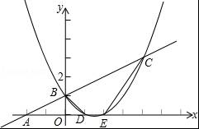
【考点】二次函数综合题．
【分析】（1）根据一次函数的解析式可找出点B的坐标，再根据点A、D的坐标利用待定系数法即可求出二次函数的解析式；
（2）假设存在，则点P的坐标为（t，0）．联立直线与抛物线解析式成方程组，解方程组求出点C的坐标，根据点B、P的坐标利用两点间的距离公式即可求出PB、PC、BC的长度，再利用勾股定理即可得出关于t的一元二次方程，解方程即可得出结论；
（3）假设存在，则AP=2t，AQ=at．由一次函数解析式即可找出点A的坐标，结合点B、D的坐标即可得出AB、AD的长度，分△PAQ∽BAD和△PAQ∽△DAB两种情况考虑，根据相似三角形的性质即可得出关于a的一元一次方程，解方程即可求出a值，此题得解．
【解答】解：（1）当x=0时，y=1，
∴B（0，1）．
将点B（0，1）、D（1，0）代入y=x²+bx+c中，
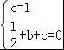，解得：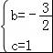，
∴二次函数的解析式为y=x²﹣x+1．
（2）假设存在，则点P的坐标为（t，0）．
联立直线AB与抛物线的解析式成方程组，
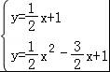，解得：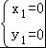，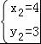，
∴点C的坐标为（4，3）．
∵B（0，1），P（t，0），
∴BC=2，CP==，BP==，
∵在Rt△PBC中，∠BPC=90°，
∴BC²=CP²+BP²，即20=t²﹣8t+25+t²+1，
解得：t₁=1，t₂=3．
故存在动点P，使得△PBC是以P为直角顶点的直角三角形，此时点P运动的时间为1秒或3秒．
（3）假设存在，则AP=2t，AQ=at．
当y=0时，x=﹣2，
∴A（﹣2，0）．
∵B（0，1）、D（1，0），
∴AB=，AD=3．
∵∠PAQ=∠BAD，
∴以A、P、Q为顶点的三角形与△ABD相似有两种情况：
①当△PAQ∽BAD时，有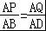，即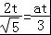，
解得：a=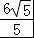；
②当△PAQ∽△DAB时，有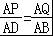，即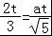，
解得：a=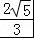．
综上可知：存在以A、P、Q为顶点的三角形与△ABD相似，a的值为或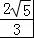．

2016年10月17日

